PÍSMENO Z
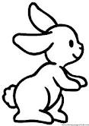
1.Nájdi v texte písmeno Z, z a zakrúžkuj ho:
Zima prišla nečakane, 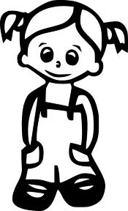 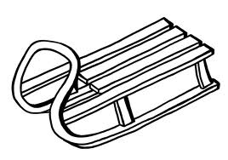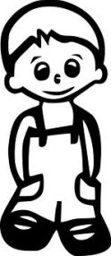
Zuzka, Zolo berú sane.
Zajkovi už tečú slinky, 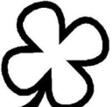
na kus suchej ďatelinky.

2.Spoj s písmenom Z tie obrázky, ktoré sa začínajú na písmeno Z:
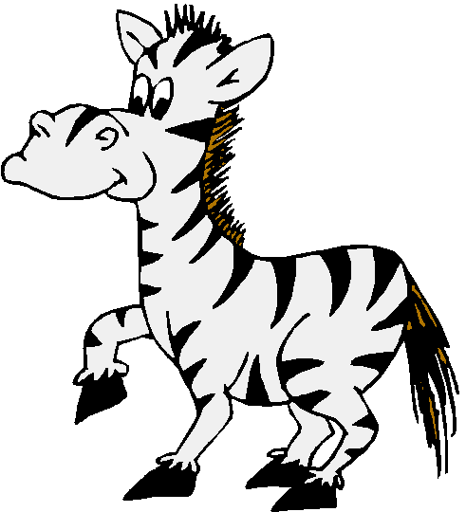
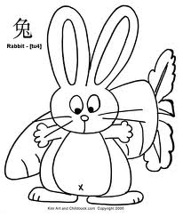
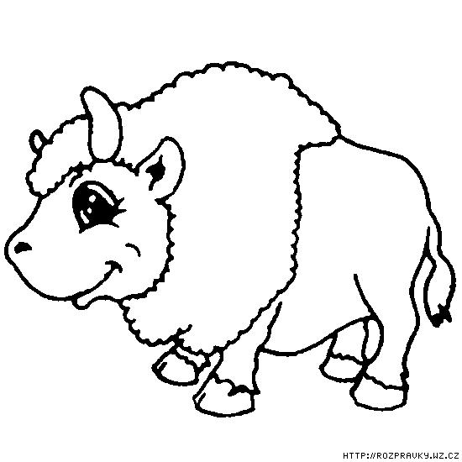
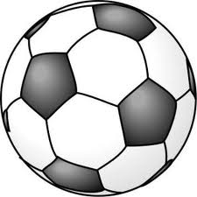
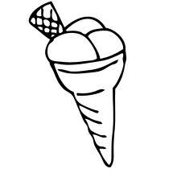
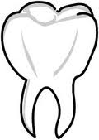
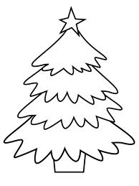

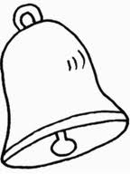
Z
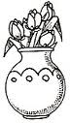
3.Spoj obrázky so slovami, ktoré ich pomenúvajú:
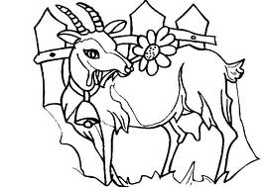
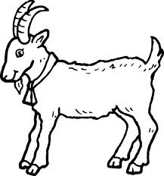 vozík zámok 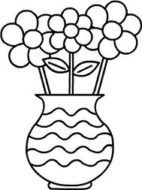
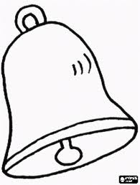 zub zemeguľa 
koza váza 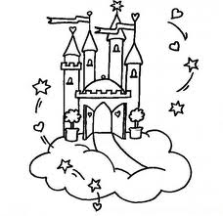
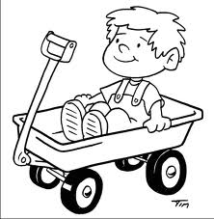 zvon jazyk 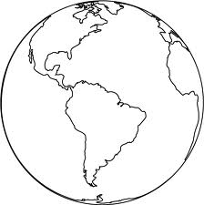
4.Zo slabík zlož slovo a napíš ho veľkými tlačenými písmenami:

ma - zi __________ za – ko __________ za – vá __________

za – Zu – na ________________ ky – vo – zí _______________

5.Vyfarbi vhodnú vetu k obrázku:

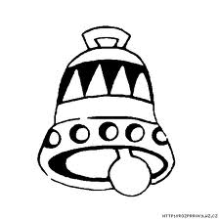
Zdenko sa hrá s loptou.
Zuzana kreslí snehuliaka.
Zita polieva kvety.
Na zvončeku sú guličky.
Zolko sedí vo vozíku.
Zebra má štyri nohy.
6. Prečítaj si text a vyznač slová, ktorým nerozumieš:


Zuza a Zita sú veselé. Zita zíva. Zuza vozí bábiku.
Máme zelenú vázu. Spadla a rozbila sa.
Koza zase pozerá na zem. Pes zavýja.
Zajtra bude zima. Na zemi sú záveje.
Lujza a Líza sa vezú na saniach. Je im zima.
Zolka začal bolieť zub. Ide s mamou k zubárovi.
Zdenka vyplazila jazyk na Rózku. Je zlá.
Zakýveme Zuzane. Ide do záhrady sadiť zeleninu.
Oco zakázal zasypať zajaca zeminou.
Zase som dostala dobrú známku. Zapíšem si to.
Na topánke mám uzol. Neviem ho rozviazať.

7. Prepíš dané slabiky, slová a vety písanými písmenami:

ze za zu zi zo zy
______________________________________________________________________________

______________________________________________________________________________

zima váza kozu zajo uzol
_____________________________________________________________________________

__________________________________________________________________________

Zita Zuza Róza Zdenka Zolko

______________________________________________________________________________

Pri jazere je jazvec.

______________________________________________________________________________

Lujza zbiera v záhrade zeleninu.
______________________________________________________________________________

______________________________________________________________________________

8. Vyfarbi obrázky:

